PASOS PARA TRABAJAR CON LA BARRA DE HERRAMIENTA FORMATO
Estilo: permite elegir el estilo del texto
Fuente:permite elegir el tipo de letra.
Tamaño de fuente: permite elegir el tamaño de la letra.
Negrita: permite dar formato de negrita al texto
Cursiva: permite dar formato de cursiva al texto.
Subrayado: permite dar formato de subrayado a un texto.
Alineación de texto: permite la alineación de un texto tales como: alinear a la izquierda, centrar, alinear a la derecha, justificar.
Numeracíón: permite dar formato de numeración a un texto.
Viñetas: permite dar formato de viñeta a un texto.
Disminuir sangria: permite disminuir la sangria a un texto.
Aumentar sangria:permite dar sangria a un texto,
Bordes:permite quitar y poner bordes de una tabla.
Resaltar:permite dar formato de resalte a un texto
. Color de fuente: permite dar formato de color de fuente a un texto.
Superíndice: permite dar formato de Superíndice a un texto o numero.
Subíndice:permite dar formato de subindice a un texto o un numero.
PASOS PARA REALIZAR CUADROS Y FLECHAS
- Clip en rectángulo y dibuje
- Clip en color de relleno
- Clip en color de línea (sin línea)
- Clip en flecha y dibuje
- Seleccione el estilo de la flecha
PASOS PARA INSERTAR VIÑETA
- Clip en FORMATO
- Clip en NUMERACIÓN Y VIÑETA
- Clip en VIÑETA
- Seleccione la VIÑETA
- Clip en el botón PERSONALIZAR:
- Botón VIÑETA: permite buscar más viñeta.
- Botón FUENTE: permite colocar color a la viñeta, tamaño, estilo de fuente, subrayado, color de subrayado, efectos y otros.
5.3 Posición de la VIÑETA Y DEL TEXTO: permite colocar sangría a la viñeta y al texto.
- Clip en ACEPTAR
PASOS PARA INSERTAR SIMBOLO
- Clip en INSERTAR
- Clip en SIMBOLO
- Seleccione la categoría de símbolo que desee buscar.
- Seleccione el SIMBOLO
- Clip en INSERTAR
- Clip en CERRAR
PASOS PARA COLOCAR TIPO DE FUENTE, ESTILO DE FUENTE, TAMAÑO, COLOR, ESTILO DE SUBRAYADO Y EFECTOS AL TEXTO.
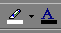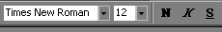
- Clip en FORMATO
- Clip en FUENTE
- Seleccione la opción deseada tales como: tipo de fuente (letra), estilo de fuente, tamaño, color de fuente, estilo de subrayado, y efectos tales como: tachado, doble tachado superíndice, subíndice, sombra, contorno, relieve, grabado, versales, mayúsculas, oculto.
PASOS PARA INSERTAR UNA TABLA
- Clip en TABLA
- Ilumine INSERTAR
- Clip en TABLA
- Defina el número de columnas y número de filas
- Botón AUTOFORMATO: Permite definir el formato de una tabla.
- Clip en ACEPTAR
PASOS PARA DAR FORMATO A UNA TABLA
Utilice la barra de herramientas o.
- Negree la TABLA
- Clip en FORMATO
- Clip en BORDES: Permite definir el estilo de la línea del borde, color del borde, ancho y quitar y poner línea. PARA APLICAR BORDES: haga clip en uno de los diagramas de la izquierda o use los botones para aplicar bordes
- Clip en SOMBREADO: Permite definir el color del relleno, tramas y líneas horizontales.
BORDE DE PAGINA: Permite definir el estilo de la línea del borde, color del borde, ancho y arte. Para aplicar bordes: haga clip en uno de los diagramas de la izquierda o use los botones para aplicar bordes. El botón opciones, permite definir el margen del borde de pagina.
Pasos para definir la orientación del un texto:
- 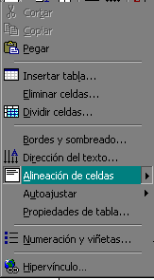Clip con el botón derecho del Mouse
- Clip en dirección del texto
- Seleccione la orientación del texto
- Clip en aceptar
Pasos para definir la alineación de celdas
- Clip con el botón derecho del Mouse
- Ilumine alineación de celdas
- Seleccione la alineación deseada
- Escriba el texto.
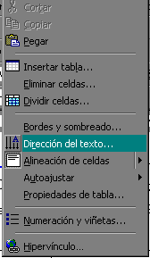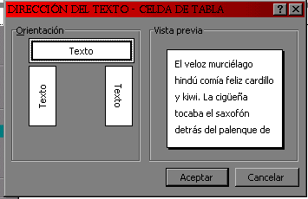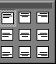

PASOS PARA CAMBIAR MAYUSCULA Y MINUSCULA
- Clip en FORMATO
- Clip en CAMBIAR MAYUSCULA Y MINUSCULA
- Clip en ACEPTAR
PASOS PARA CONFIGURAR UNA PAGINA:
Clip en ARCHIVO, Clip en CONFIGURACIÓN DE PÁGINA, Defina la configuración deseada Ej

Aplicar a todo el documento o de aquí en adelante
PASOS PARA HACER EL INTERLINEADO DE PARRAFO:
Primero, haga clip en FORMATO, luego clip en PÁRRAFO y en INTERLINEADO seleccione la deseada EJ Interlineado: sencillo, 1,5 líneas, doble, mínimo, exacto y múltiple
PASOS PARA ENUMERAR UNA PAGINA:
Primero, haga Clip en INSERTAR, luego en NUMERO DE PÁGINA, EN POSICIÓN: seleccione la deseada EJ parte superior, parte inferior. EN ALINEACIÓN. seleccione la deseada tales como: derecha, centro, izquierda, interior, exterior. El botón FORMATO: permite definir el formato de los números Ej números, letras, números romanos, NUMERACIÓN DE PÁGINA: permite definir la enumeración desde la sección anterior o iniciar en numero tal.
PASOS PARA INSERTAR UNA NOTA AL PIE:
Primero, clip en INSERTAR, luego clip en NOTA AL PIE, seleccione NOTA AL PIE, clip en aceptar.
PASOS PARA HACER UNA SANGRIA
Primero, colocarse al comienzo de la palabra a la que le desea dar sangría, luego haga clip en Formato, clip en TABULACIONES, y en POSICIÓN escriba la deseada EJ 1cm, en TABULACIONES PREDETERMINADA: selecciónela deseada, EJ 1cm, clip en aceptar. Presione la tecla tabulación.
PASOS PARA INSERTAR IMAGEN PREDISEÑADA

Primero, clip en INSERTAR, luego ilumine la palabra IMAGEN, clip en IMÁGENES PREDISEÑADAS, y seleccione la categoría de imagen que desee buscar, luego seleccione la imagen deseada, hacer clip en insertar clip. Clip en X para cerrar.
PASOS PARA DEFINIR IMÁGENES
Primero, seleccione la imagen prediseñada:
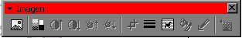
Primero clip sobre la imagen que le desee dar formato, clip en formato, clip en bordes y sombreados. Clip en Colores y líneas _ relleno color _ efectos de relleno, clip en línea color.
- Insertar imagen
- Control de imagen: permite definir la imagen EJ: color Automático, Escala de grises, Blanco y negro, Marca de agua.
- Más contraste
- Menos contraste
- Más brillo
- Menos brillo
- Recortar imagen
- Estilo de la línea
- Ajuste del texto: permite definir la imagen, EJ: Cuadrado, Estrecho, Detrás del texto, Delante del texto, Arriba y abajo, Transparente, Modificar puntos de ajuste.
- Formato de imagen: permite definir el color de la línea, tamaño, diseño, imagen ect.
- Clip en Colores y líneas _ relleno color _ efectos de relleno_ línea color:
Seleccione el estilo deseado teles como:
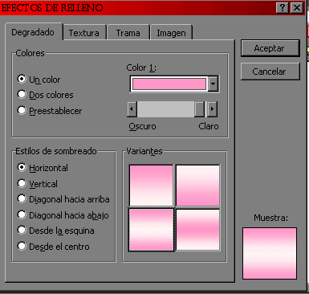
DEGRADADO:
- 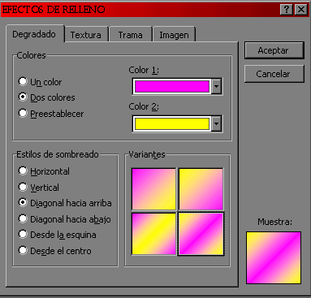
- Un color: Seleccione el color y luego establezca entre claro y oscuro y su estilo de 4sombreado
- Dos colores: seleccione los dos colores y establezca su estilo de sombreado y su estilo de sombreado
- Preestablecer: seleccione su color prestablecido. y su estilo de sombreado
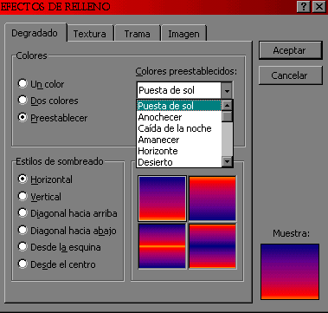
Estilo de sombreado:

- Horizontal
- Vertical
- Diagonal hacia arriba
- Diagonal hacia abajo
- Desde la esquina
- Desde el centro
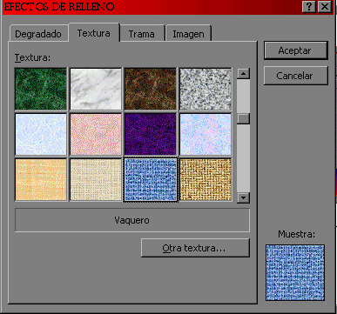
TEXTURA:

- Seleccione la textura
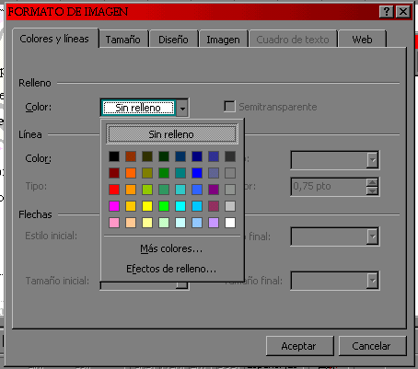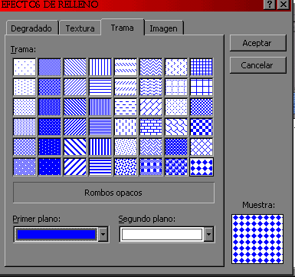
- Clip Aceptar
- TRAMAS:
- Seleccione la trama
- Seleccione el color de primer plano y segundo plano
- Clip en Aceptar
PASOS PARA HACER DIVISIÓN DE COLUMNAS
- Clip en FORMATO
- Clip en COLUMNAS
- Defina el número de columnas
- APLICAR de aquí en adelante
- Clip en ACEPTAR
PASOS PARA HACER SALTO DE COLUMNAS
- Clip en INSERTAR
- Clip en SALTO
- Seleccione SALTO DE COLUMNA
- Clip en ACEPTAR
PASOS PARA APLICAR LETRA CAPITAL

- Negree la PRIMERA LETRA
- Clip en FORMATO
- Clip en LETRA CAPITAL
- Seleccione en TEXTO
- Clip en ACEPTAR
PASOS PARA INSERTAR ECUACIONES
- Clip en INSERTAR
- Clip en OBJETO
- Presione la tecla M
- Seleccione MICROSOFT EDITOR DE ECUACIONES 3.0
- Clip en ACEPTAR
- Seleccione la ecuación deseada y escriba.
PASOS PARA TRABAJAR CON AUTOFORMAS Y DAR FORMATO A ESTILO DE WORDART
- 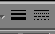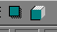
- Clip en INSERTAR
- Ilumine IMAGEN
- Clip en AUTOFORMA
NOTA: también se puede buscar en la barra de dibujo.
Pasos para dar color de formato a las figuras de Autoformas:haga clip sobre la figura de Autoforma, y luego clip sobre la herramienta deseada tales como; color de relleno, colora de línea, estilo de línea, sombra y 3D.
Pasos para dar formato a estilo de WordArt: : haga clip sobre el estilo de WordArt y luego clip sobre la herramienta deseada tales como; modificar texto, galería de WordArt, formato de WordArt, forma de WordArt, girar libremente, ajuste del texto, mismo alto de las letras de WordArt, texto vertical de WordArt, alineación de WordArt, espacio entre caracteres se WordArt.
Opciones de Dibujo::
Color de Líneas:
De la misma forma como se cambia la forma de un objeto puede modificarse el color de la línea que lo rodea.
- Seleccione un objeto, haga clip en Color de Línea de la Barra de Herramientas de Dibujo y elija un Color.
- Automáticamente el color de la línea cambiara al color seleccionado .
Como aplica sombra de objetos 3D.
Sombra:
Otro aspecto que se puede modificar en un objeto, es la sombra. Aplique sombra aun objeto así:
Haga clip sobre un objeto para seleccionarlo, pulse el botón sombra de la Barra de Herramienta Dibujo y elija un estilo .
Observe que el objeto se presentara con el objeto de sombra seleccionado.
Nota:
Con el botón sombra, es posible asignar a un objeto una apariencia tridimensional
PASOS `PARA INSERTAR ORGANIGRAMA
. .Los organigramas: son gráficos compuestos, los cuales están agrupados de acuerdo con un nivel de jerarquía para representar las partes que integran un todo. Para crearlo realice lo siguiente:

- En el menú insertar elija la opción objeto
- Se activará el cuadro de diálogo insertar objeto en el recuadro Tipo de objeto :Elija MS Organización Chart 20.
- Presione Aceptar y se activará la ventana principal de Microsoft Organización Chart,la cual cuenta con sus propios elementos y herramientas para realizar organigramas.
- A partir de la estructura que se presenta en está plantilla puede diseñarse el organigrama; por ejemplo, para agregar un titulo:
- Haga clip sobre el titulo del organigrama y escriba el titulo.
- Haga clip sobre el cuadro, escriba aquí el nombre EJ Gerente.
- Pulse intro y presione suprimir (supr) para eliminar la segunda línea del cuadro.
- Introduzca de la misma forma los textos en los demás cuadros y haga clip por fuera de la estructura para terminar la edición.
- Para agregar cuadros, puede emplear la barra de iconos de la siguiente forma :
- Para agregar cuadros del tipo asistente oprima el botón asistente, De la barra de iconos y desplácelo al área del organigrama, note que el puntero del mouse cambia de aspecto. Haga clip sobre el cuadro y automáticamente aparecerá el cuadro del tipo Asistente
- Nota: repita este proceso a la hora de realizar, un subordinado o colega
- Una vez realizada la elaboración del organigrama insértelo en la diapositiva así:
- Despliegue el menú Archivo y elija la opción Cerrar y volver __________., Presione sí, en el mensaje que se despliega y vera el organigrama insertado como objeto en la diapositiva.
- Clip en EDICIÓN
- Ilumine SELECCIONAR, Clip en TODO
- Clip en CUADRO: permite colocar color, sombra, estilo del borde, color del borde, estilo de la línea del borde.
- Clip en TEXTO: Permite colocar, tipo de fuente, color, alinear a la izquierda, derecha, centro.
- Clip en ESTILO: Permite colocar y cambiar el estilo del organigrama.
- Clip en ARCHIVO: permite colocar un nuevo organigrama, abrir, cerrar y volver a __________doc., actualizar teclas doc., guardar copia como, volver, salir y volver a____________ doc,
- Clip en VER: permite colocar la vista de organigrama en, 50% actual, tamaño actual, 200% del actual, y ajustar la ventana y ocultar y mostrar la herramientas de dibujo.
- Clip en LÍNEAS: Permite colocar: grosor, estilo, y color de la líneas.
- Clip en ORGANIGRAMA: Permite colocar el color del fondo.
- Clip en VENTANA: Permite colocar la ventana en cascada, y en mosaico
- Clip en AYUDA: Permite buscar ayuda.
PASOS PARA REALIZAR CARTAS POR ASISTENTE:

- Clip en herramientas
- Clip en asistentes para cartas
- Activar línea de fecha
- Elegir el estilo de la carta
- Clip en información del destinatario y llene sus datos
- Clip en información del remitente y llene sus datos.
- Clip en aceptar.
PASOS PARA INSERTAR ENCABEZADO Y PIE DE PÁGINA

- Primero clip en ver
- Clip en encabezado y pie de página
- Seleccione la opción deseada
- Escriba el texto
- Clip en cerrar.
PASOS PARA IMPRIMIR UN ARCHIVO:
- Clip en archivo
- Clip en imprimir
- En impresora seleccione la impresora
- En intervalo de paginas seleccione lo deseado, tales como todas, pagina actual, páginas.
- Seleccione el número de copias y si desea intercalar las páginas.
PASOS PARA DEFINIR IDIOMA:

- Clip en herramientas
- Clip en Idioma
- Clip en definir idioma
- Marcar texto seleccionado como: Español EspañaAlfabético Tradicional o Internacional.
- Clip en el botón Predeterminar.
- Seleccione la opción "Si"
- Clip en Aceptar.

